File nộp bài tập homework ss02
Homework 1:
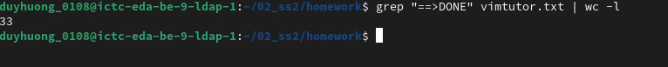
Homework 2:
- 17 part timing VIOLATE

